29 марта 2022 г. отрядом ЮИД «Дозор» МАОУ «СОШ №10» совместно с сотрудниками ГИББД проведена АКЦИЯ «Пешеходный переход».
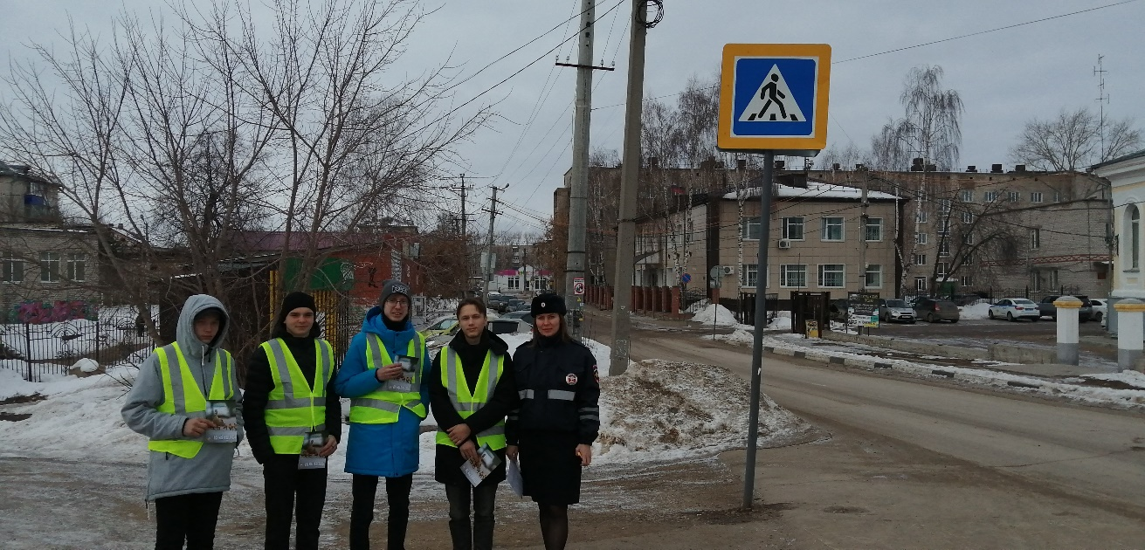
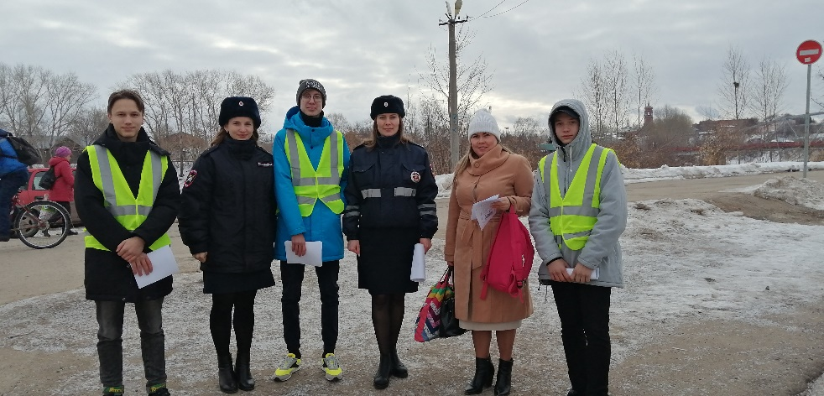
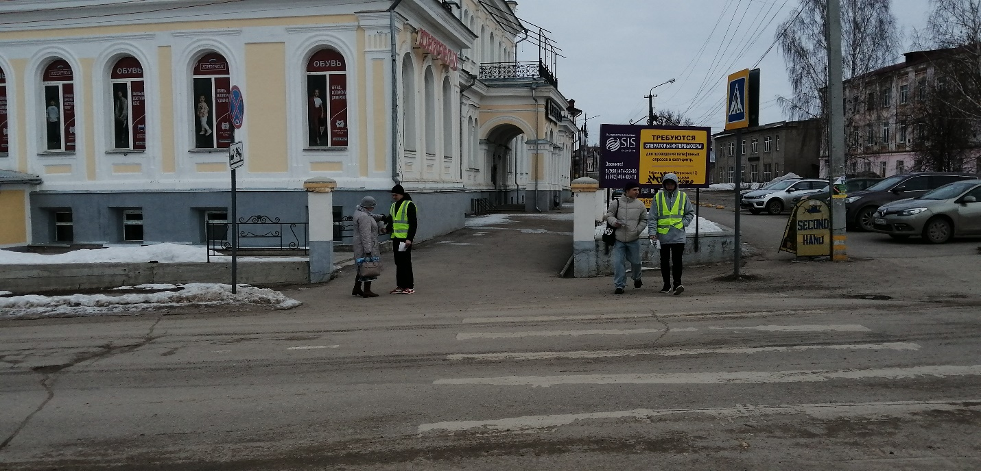
Объяснить надо запросто,
Будь ты юн или стар:
Мостовая для транспорта,
Для тебя — тротуар!
Иди через улицу там пешеход,
Где знаком указано тебе «Пешеход».

